Башҡортостан Республикаһы Дәүләкән районы муниципаль районының Раев ауыл Советы ауыл биләмәһе Советы 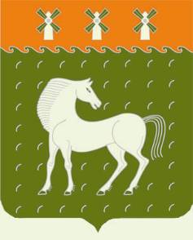 Совет сельского поселения Раевский сельсовет муниципального района Давлекановский район Республики Башкортостан  ҠАРАР № 19 РЕШЕНИЕ  12 октябрь 2023 й. 12 октября 2023 г |  | Совет сельского поселения  Раевский сельсовет  муниципального района  Давлекановский район  Республики Башкортостан

О внесении изменений в Правила землепользования и застройки сельского поселения Раевский сельсовет муниципального района Давлекановский район

В соответствии с Градостроительным кодексом Российской Федерации, статьей 28 Федерального закона от 6 октября 2003года №131- «Об общих принципах организации местного самоуправления в Российской Федерации», Уставом сельского поселения Раевский сельсовет муниципального района Давлекановский район Республики Башкортостан, Совет сельского поселения Раевский сельсовет муниципального района Давлекановский район Республики Башкортостан, и в связи с обращениями граждан
р е ш и л:
- Внести изменения в таблицу №2 статьи 49 часть III в правила землепользования и застройки:
-добавить вид разрешенного использования «Ведения огородничества»
для территориальной жилой зоны Ж-1
- Разместить проект внесения изменений в правила землепользования и застройки для ознакомления на информационном стенде в здании администрации сельского поселения Раевский сельсовет муниципального района Давлекановский район Республики Башкортостан а также на официальном сайте Совета муниципального района Давлекановский район Республики Башкортостан в сети Интернет (sovet-davlekanovo.ru).

Председатель Совета
Сельского поселения Р.Х.Шайхутдинов

